○米原市配食サービス事業実施要綱
平成17年４月１日
告示第102号
改正 平成20年２月14日告示第32号
平成31年３月４日告示第37号
(目的)
第１条 この要綱は、在宅のひとり暮らし高齢者および高齢者世帯の者に対し、配食サービス事業を実施することにより、当該高齢者の自立の支援、生活の質の向上および社会的孤立の防止を目的とする。
(実施主体)
第２条 配食サービスの実施主体は、米原市とする。ただし、市は、利用者の決定、サービスの内容および利用料の決定等を除き、この事業を適切な事業運営および業務が確保できると認められる民間事業者等(以下「受託者」という。)に委託して実施するものとする。
(内容)
第３条 第１条の目的を達成するため、次条に規定する対象者に対し、食事を宅配の方法により提供し、併せて対象者の安否および健康状態を確認し、必要に応じて関係機関へ連絡するものとする。
(対象者)
第４条 配食サービスを受けることができる者(以下「対象者」という。)は、市内に住所を有する傷病等の理由により調理が困難なひとり暮らしの高齢者および高齢者世帯またはこれに準ずる世帯の者で、おおむね65歳以上の者とする。
(利用申請)
第５条 配食サービスを受けようとする者(以下「申請者」という。)は、配食サービス事業利用申請書(様式第１号)および承諾書(様式第２号)を市長に提出しなければならない。
(利用の決定および通知)
第６条 市長は、前条の申請書を受理したときは、速やかに配食サービスの必要性を検討し、利用の可否を決定するものとする。
２ 市長は、前項の規定により利用の可否を決定したときは、配食サービス事業利用決定(却下)通知書(様式第３号)により申請者に通知するものとする。
３ 市長は、第１項の規定により利用を決定した者(以下「登録者」という。)については、配食サービス事業利用者登録台帳(様式第４号)に登録し、受託者に通知するものとする。
(実施回数)
第７条 配食サービスの実施回数は、原則として利用者１人当たり１日につき３回までとする。
(登録の取消し等)
第８条 市長は、登録者が次の各号のいずれかに該当するときは、登録を取り消し、または配食サービスを停止することができる。
(１) 虚偽の申請により登録の決定を受けたとき。
(２) 第４条に規定する対象者でなくなったとき。
(３) 登録者が１年以上この事業を利用しなかったとき。
(４) 前３号に掲げるもののほか、市長が不適当と認めたとき。
２ 市長は、登録を取り消し、または停止したときは、配食サービス事業利用取消(停止)決定通知書(様式第５号)により当該登録者に通知するとともに、受託者に通知するものとする。
(届出義務)
第９条 登録者は、次の各号のいずれかに該当するときは、速やかに配食サービス事業変更届出書(様式第６号)により市長に届け出なければならない。
(１) 住所を変更したとき。
(２) 入院または施設に入所したとき。
(費用負担)
第10条 利用者は、配食サービスに要した費用のうち、１回当たり150円を控除した額を負担するものとする。
(実地調査等)
第11条 市長は、業務の適正な実施を図るため、受託者が行う業務の内容を定期的に調査し、必要な措置を講ずることができるものとする。
２ 受託者は、本事業に係る経費等を明確に区分しておかなければならない。
(その他)
第12条 この要綱に定めるもののほか、必要な事項は、別に定める。
付 則
(施行期日)
１ この告示は、平成17年４月１日から施行する。
(経過措置)
２ この告示の施行の日の前日までに、合併前の山東町配食サービス事業実施要綱(平成12年山東町告示第79号)、伊吹町配食サービス事業実施要綱(平成13年伊吹町告示第15号)、または米原町配食サービス事業実施要綱(平成13年米原町要綱第37号)の規定によりなされた手続きその他の行為は、この告示の相当規定によりなされたものとみなす。
付 則(平成20年２月14日告示第32号)
この告示は、平成20年４月１日から施行する。
付 則(平成31年３月４日告示第37号)
この告示は、平成31年４月１日から施行する。

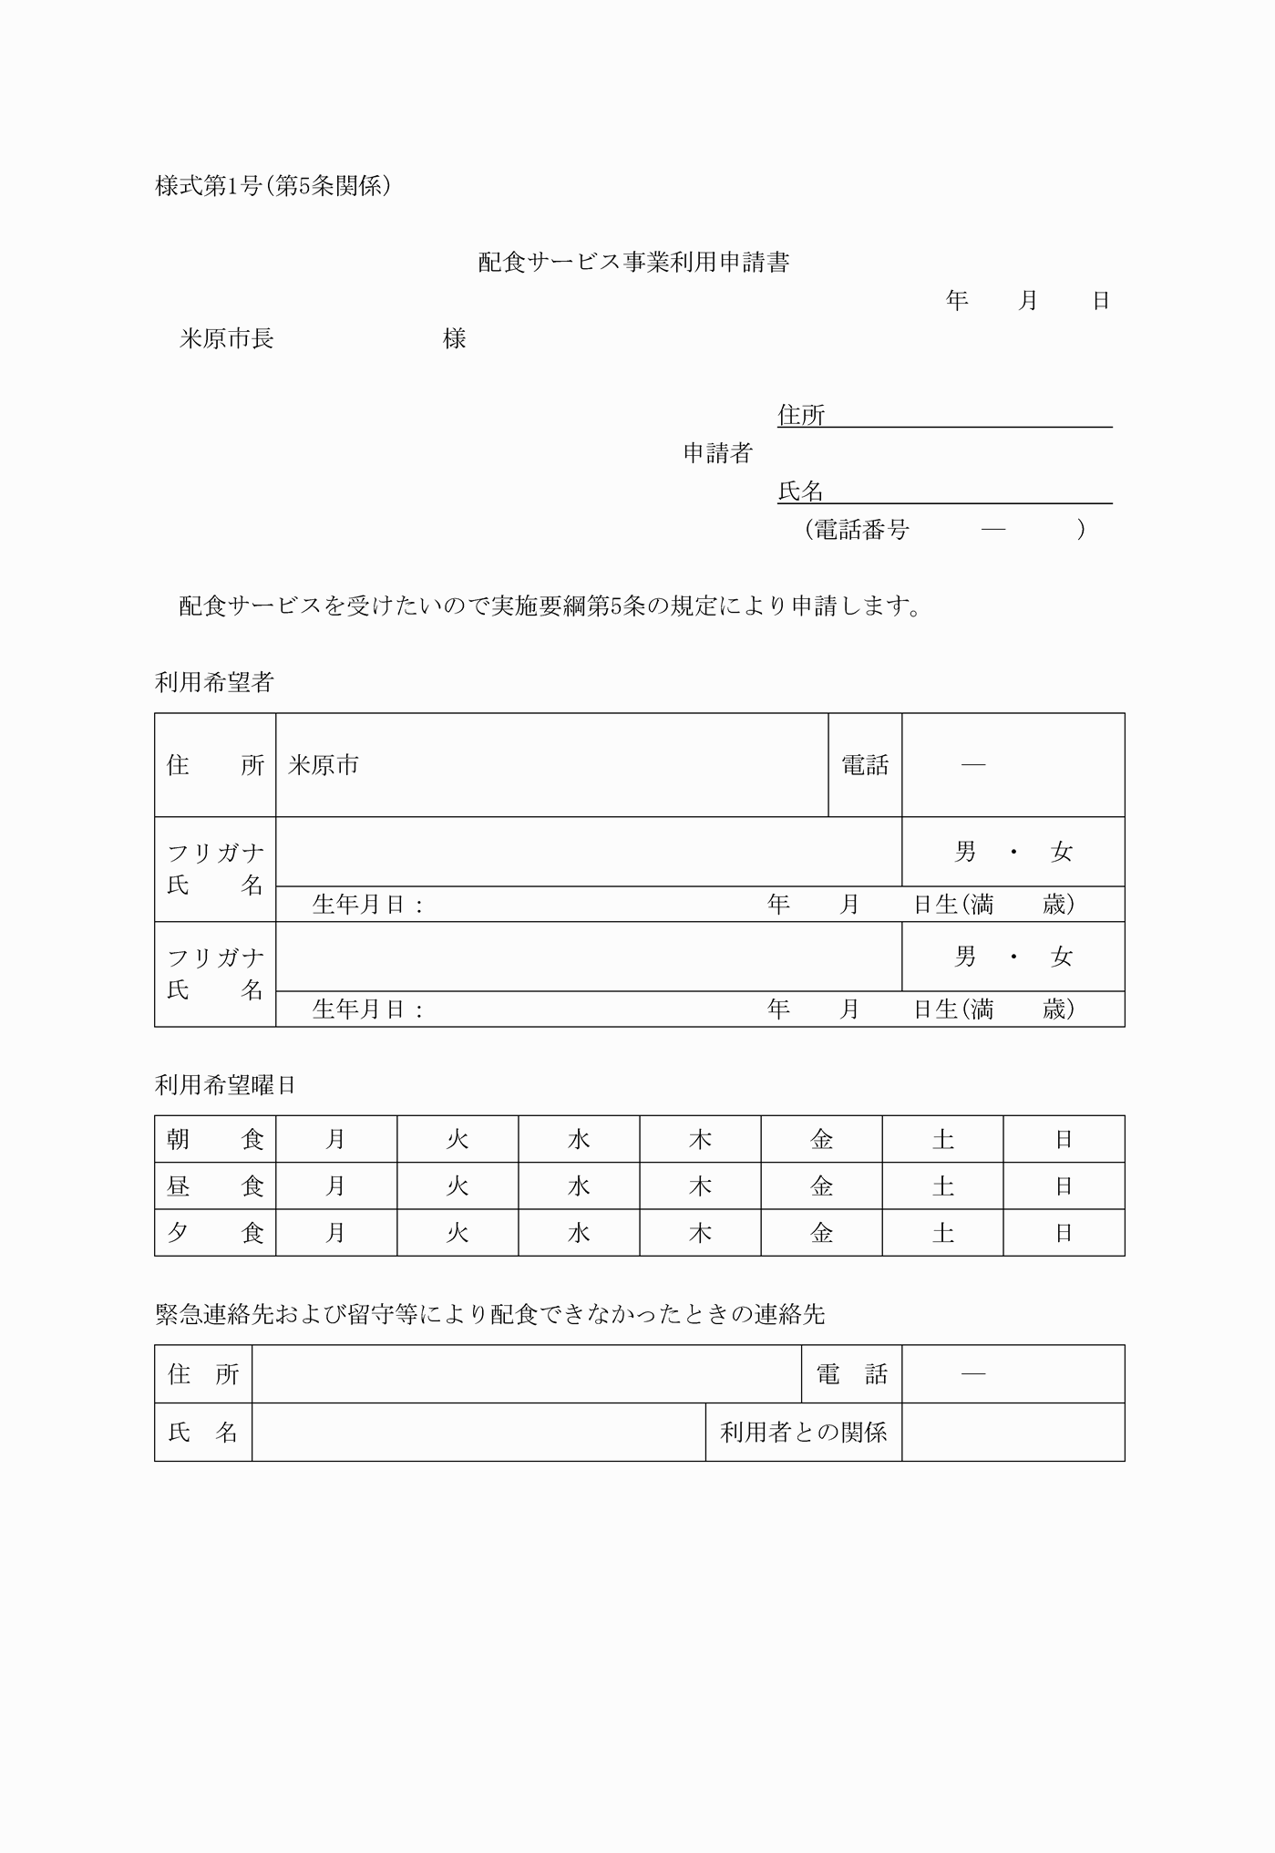

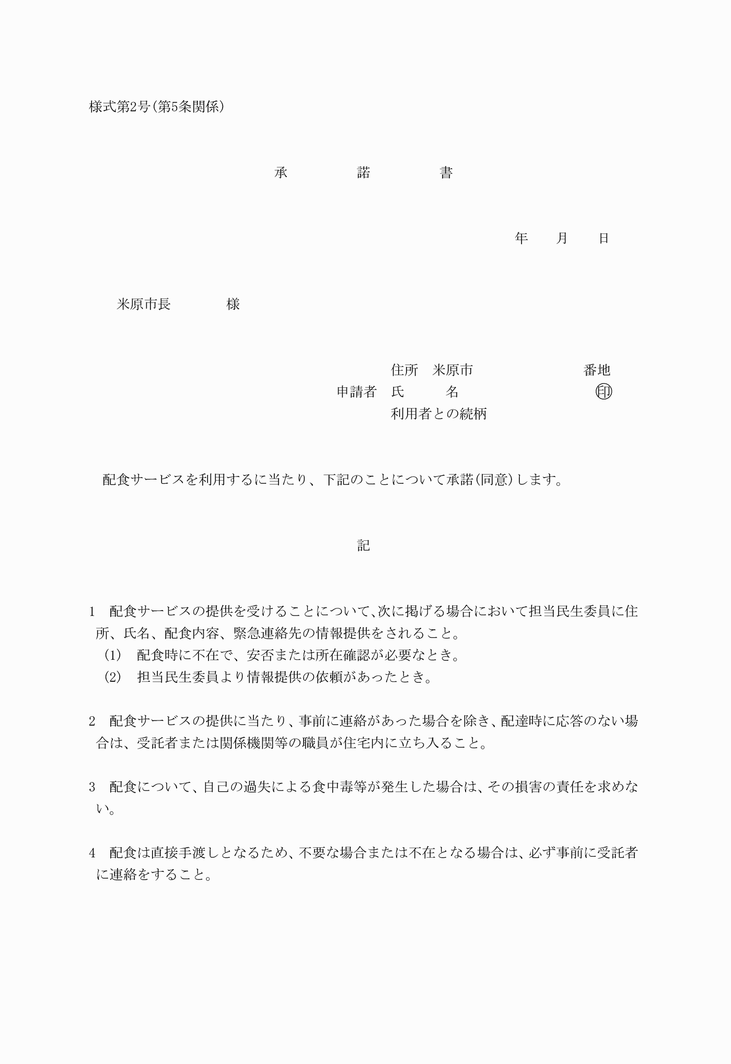

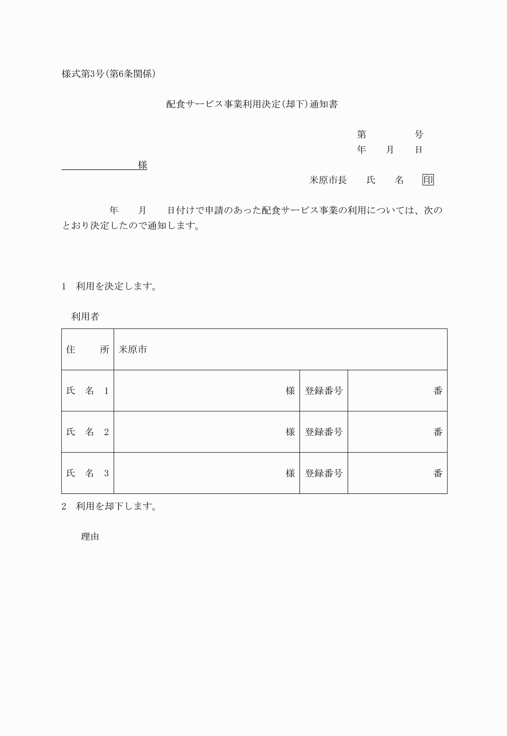

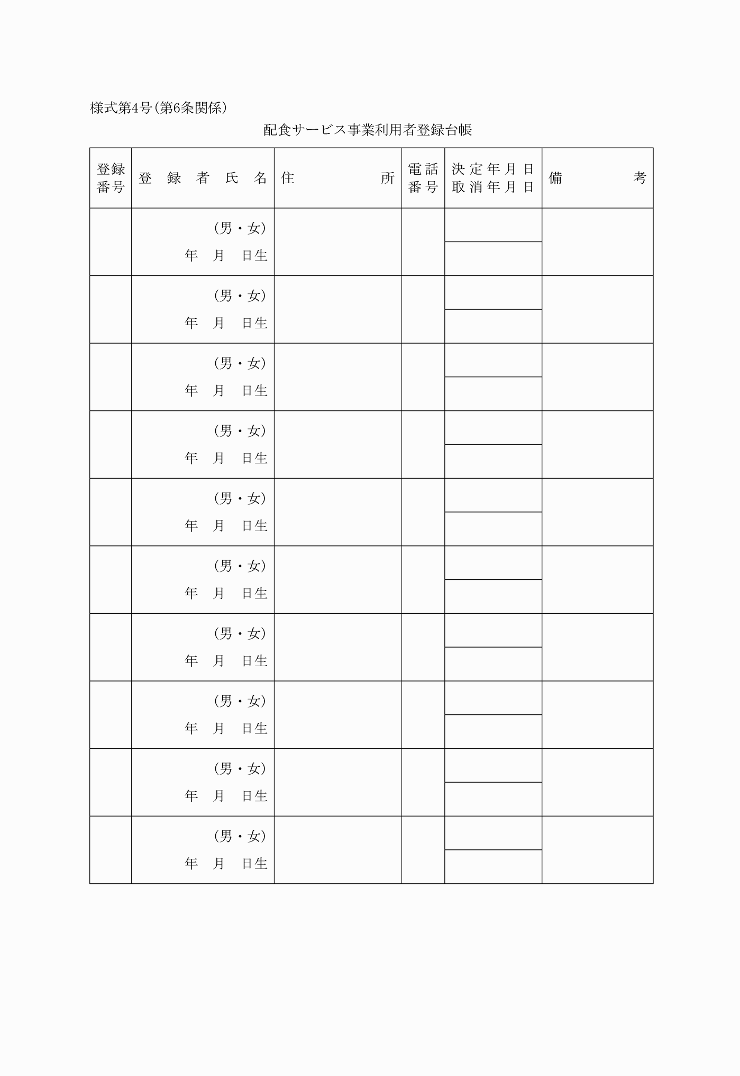

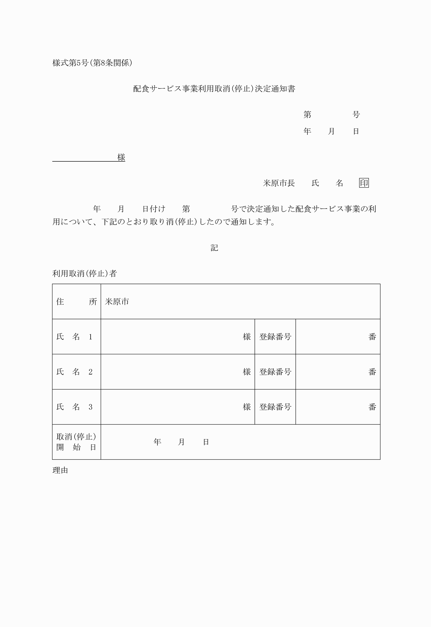

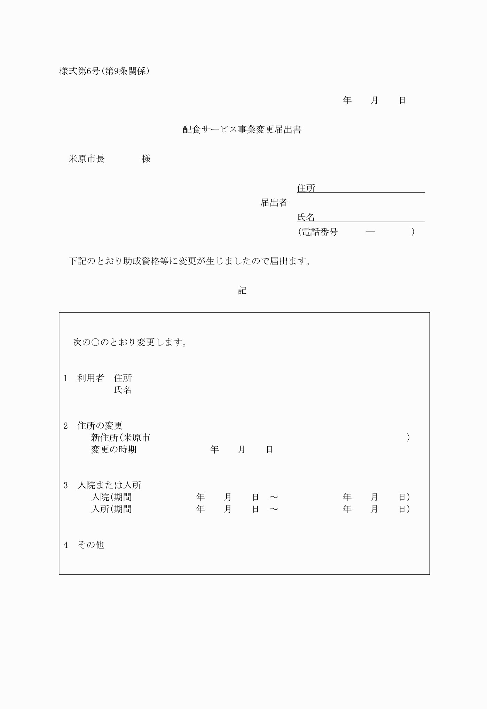

様式第１号(第５条関係)
様式第２号(第５条関係)
様式第３号(第６条関係)
様式第４号(第６条関係)
様式第５号(第８条関係)
様式第６号(第９条関係)

